需求分析报告
- 项目名称：小米商城
- 项目背景
近年来，中国的电子商务快速发展，交易额连创新高，电子商务在各领域的应用不断拓展和深化、相关服务业蓬勃发展、支撑体系不断健全完善、创新的动力和能力不断增强。电子商务正在与实体经济深度融合，进入规模性发展阶段，对经济社会生活的影响不断增大，正成为我国经济发展的新引擎。电商行业很挣钱，找互联网相关的工作。电商行业技术要求很高、高可用、海量数据的存储。电商行业技术特点:技术新、技术范围广、分布式、高并发、集群、负载均衡、高可用、海量数据、业务复杂、系统安全。
- 项目目标
网上商城是宣传企业形象的一种强有力的手段，是一种廉价高效的方式。它的优势是显而易见的，发布信息具有及时、准确的特点，图文并茂，即时刷新。任何新登商品和促销信息都可以在第一时间呈现在消费者面前。在这里，消费者足不出户就可以浏览商品信息和促销活动等一系列消费信息。消费者能够很方便地查找自己需要的商品图片和文字介绍，能够很直观地了解到商品的详细信息，把喜欢的商品加入购物车，进行支付购买。
- 架构分析设计
开发模式 ：Servlet+JSP+JavaBean (MVC)
逻辑架构 ：JSP+servlet+DAO
JSP负责表现层
servlet负责页面转发，数据传递
DAO负责持久保存数据
开发环境:Windows+Eclipse+mySql（5.6）+Tomcat8.5
- 用户类——包装用户信息
订单类——包装订单信息，与商品多对多关系
商品类——包装商品信息，与订单多对多关系
商品类型——包装商品分类的类型，与商品多对一关系
购物车——包装购物车信息，与商品多对一关系
图片——包装商品图片信息，与商品多对多关系
商品版本——包装版本信息
商品颜色——包装颜色信息
交易状态——包装交易状态信息，与订单一对一关系

- 数据库设计ER图
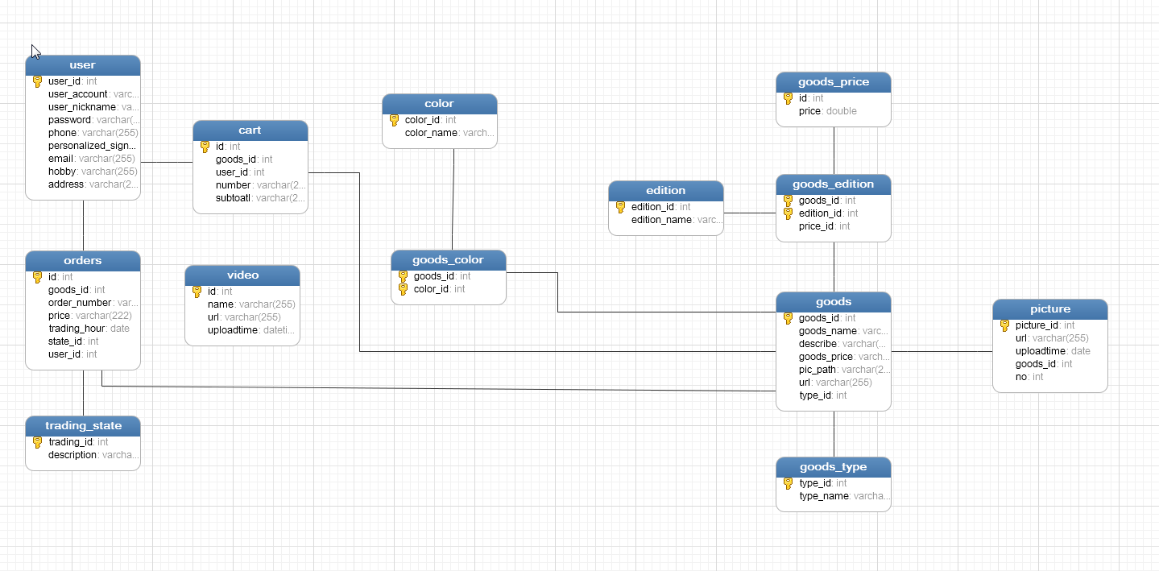

- 数据库字典查询
cart(购物车表)
字段名 | 数据类型 | 默认值 | 允许为空 | 自动递增 | 备注
id | int(11) |  | No | Yes | 主键
goods_id | int(11) |  | No | No | 外键(商品id)
user_id | int(11) |  | No | No | 外键(用户id)
number | varchar(255) |  | No | No | 数量
subtoatl | varchar(255) |  | No | No | 小计

字段名 | 数据类型 | 默认值 | 允许为空 | 自动递增 | 备注
color_id | int(11) |  | No | Yes | 主键,颜色ID
color_name | varchar(255) |  | Yes | No | 颜色名称
color (颜色表)

字段名 | 数据类型 | 默认值 | 允许为空 | 自动递增 | 备注
edition_id | int(11) |  | No | Yes | 主键,版本编号
edition_name | varchar(255) |  | Yes | No | 版本名称
edition (版本表)

字段名 | 数据类型 | 默认值 | 允许为空 | 自动递增 | 备注
goods_id | int(11) |  | No | Yes | 主键,商品编号
goods_name | varchar(255) |  | Yes | No | 商品名称
describe | varchar(255) |  | Yes | No | 商品介绍
goods_price | varchar(255) |  | Yes | No | 商品价格
pic_path | varchar(255) |  | Yes | No | 商品图片
url | varchar(255) |  | Yes | No | 商品详细介绍链接
type_id | int(11) |  | No | No | 商品类型id
goods (商品信息表)

字段名 | 数据类型 | 默认值 | 允许为空 | 自动递增 | 备注
goods_id | int(11) |  | No | No | 外键,商品编号
color_id | int(11) |  | No | No | 外键,颜色编号
goods_color (商品颜色关联表)

字段名 | 数据类型 | 默认值 | 允许为空 | 自动递增 | 备注
goods_id | int(11) |  | No | No | 外键,商品编号
edition_id | int(11) |  | No | No | 外键,版本编号
goods_edition (商品版本关联表)

字段名 | 数据类型 | 默认值 | 允许为空 | 自动递增 | 备注
type_id | int(11) |  | No | No | 主键,类型编号
type_name | varchar(255) |  | Yes | No | 类型名称
goods_type (商品类型表)

orders (用户订单表)
字段名 | 数据类型 | 默认值 | 允许为空 | 自动递增 | 备注
id | int(11) |  | No | Yes | 主键,订单id
goods_id | int(11) |  | No | No | 类型名称
order_number | varchar(255) |  | No | No | 订单编号UUID全球唯一
price | varchar(255) |  | Yes | No | 订单金额
trading_hour | varchar(255) |  | Yes | No | 订单创建时间
user_id | int(11) |  | No | No | 外键,用户编号
state_id | int(11) |  | No | No | 外键,状态编号

picture (商品详情图片关联表)
字段名 | 数据类型 | 默认值 | 允许为空 | 自动递增 | 备注
picture_id | int(11) |  | No | Yes | 主键,图片id
url | varchar(255) |  | No | No | 图片链接
uploadtime | date |  | Yes | No | 图片上传时间
goods_id | int(11) |  | No | No | 商品编号
no | int(11) |  | Yes | No | 第几张图片

字段名 | 数据类型 | 默认值 | 允许为空 | 自动递增 | 备注
trading_id | int(11) |  | No | Yes | 主键状态id
description | varchar(255) |  | No | No | 状态描述
trading_state (订单状态表)

user (用户信息表)
字段名 | 数据类型 | 默认值 | 允许为空 | 自动递增 | 备注
user_id | int(11) |  | No | Yes | 主键,用户id
user_account | varchar(255) |  | No | No | 用户帐号
user_nickname | varchar(255) |  | Yes | No | 昵称
password | varchar(255) |  | No | No | 密码
phone | varchar(11) |  | Yes | No | 手机号码
personalized_signature | varchar(255) |  | Yes | No | 个性签名
email | varchar(255) |  | No | No | 电子邮箱
hobby | varchar(255) |  | Yes | No | 爱好
address | varchar(255) |  | yes | No | 收货地址

video (视频表)
字段名 | 数据类型 | 默认值 | 允许为空 | 自动递增 | 备注
id | int(11) |  | No | Yes | 主键,视频id
name | varchar(255) |  | Yes | No | 视频名称
url | varchar(255) |  | No | No | 视频链接
uploadtime | datetime |  | Yes | No | 视频上传时间

字段名 | 数据类型 | 默认值 | 允许为空 | 自动递增 | 备注
id | int(11) |  | No | Yes | 主键, id
price | double |  | Yes | No | 价格
goods_price(商品价格表)

- 界面设计
首页 | index.jsp
登录页面 | login.jsp
注册页面 | register.jsp
购物车页面 | gouwuche.jsp
个人中心页面 | self_info.jsp
商品详情页面 | detail.jsp
订单中心页面 | dingdanzhongxin.jsp
搜索商品进入商品列表页面 | select.jsp

- 用户用例介绍

角色 | 操作权限
注册用户 | - 用户信息查看  - 用户订单明细查看  - 编辑用户信息  - 购物车信息  - 查看商品信息  - 加入购物车
游客 | 1.查看商品信息
游客 | 2.可以进行用户注册

- 人员分工
姓名 | 负责完成模块
刘锐洲 | - 首页中部轮播导航区域  - 首页的搭配模块  - 首页的热评产品和内容模块  - 个人中心页面前端和后台  - 商品搜索及分页显示  - 商品搜索框ajax自动补全  - 购物车结算自动生成订单后台操作  - 商城注册模块（利用第三方接口实现QQ邮箱注册）
汪鑫源 | - 首页的明星单品、智能硬件并实现分页  - 首页周边产品、为你推荐并实现分页  - 首页顶部商品导航模块  - 订单页面  - 首页配件模块  - 还有整个购物车页面的前端（js验证）和后台  - 商品详情页面实现加入购物车（后台自动删除购物车记录）
卢卓炎 | - 登录  - 订单详情页面  - 参与静态页面制作  - 开发文档编写  - 页面处理分析和建议

